1.Введение.
В давние времена незнание своих предков приравнивалось к отсутствию образования. Теперь всё упростилось до такой степени, что мы порой не знаем не только прабабушек, а даже двоюродных братьев и сестёр, дядей, тёток и т. д. Так нельзя. Человек должен жить в семье и знать о её членах всё, даже если некоторых нет в живых.
Известно, что одним из предметов, которыми особенно гордился А.С. Пушкин, была пуговица с мундира его далёкого знаменитого предка – Абрама Ганнибала. Поэт велел вделать пуговицу в свою любимую трость, с которой почти не расставался, и с гордостью демонстрировал её друзьям.
Дороги сердцу предметы или вещи, оставленные или подаренные нашими родными. Они передаются из поколения в поколение. Это семейные реликвии.

2. Основная часть.
Однажды мы с мамой просматривали семейный альбом. Много интересного я узнал о моих дальних и близких родственниках. Эти фотографии очень дороги моей семье. Они хранятся в альбоме и передаются от родителей к детям и внукам.
В книжном шкафу у бабушки стоит скульптура А.С. Пушкину. Полвека назад моя бабушка получила ее в подарок на день рождения от моего деда…(Приложение 1).
Моя бабушка, Варвара Ивановна Паринова, (Приложение 2) родилась в 1943 году в очень тяжелое для всей страны время. Родом она из большой многодетной семьи. В 1950 году поступила в Углянскую школу, которую закончила с отличием в 1960 году. С детства она была очень старательна и трудолюбива, и с первого класса мечтала стать учителем.
Выйдя замуж за моего деда Виктора Павловича Паринова, (Приложение 3) она посвятила себя работе в Орловской школе и воспитанию одиннадцати детей. Теперь у них 16 внуков и 7 правнуков. (Приложение 4,5,6) Дед мой тоже родом из многодетной семьи и он тоже был очень трудолюбивым. Всю жизнь он проработал агрономом в колхозе. Умер он, когда мне было 2,5 года, но я его очень хорошо помню.
Дедушка очень любил творчество А.С.Пушкина. Он знал наизусть сказки, поэмы, стихотворения и всегда перед сном рассказывал мне одну из них. «У лукоморья дуб зелёный,
Златая цепь на дубе том.
И днём и ночью кот учёный
всё ходит по цепи кругом…»

3. Заключение.
Память и знание прошлого, заполняя мир, делают его более интересным и значительным. Без прошлого мир пуст для людей, без прошлого нет и будущего.
Почему мы храним эту вещь? (Приложение 7) Она интересна нам с исторической точки зрения как предмет старины, культуры, но и она дорога как память о нашем дедушке. Мы не должны быть «Иванами, не помнящими родства». История вещи – история человека, история семьи, история народа, история Отечества. Это – замечательная традиция моей семьи.

Приложение1.

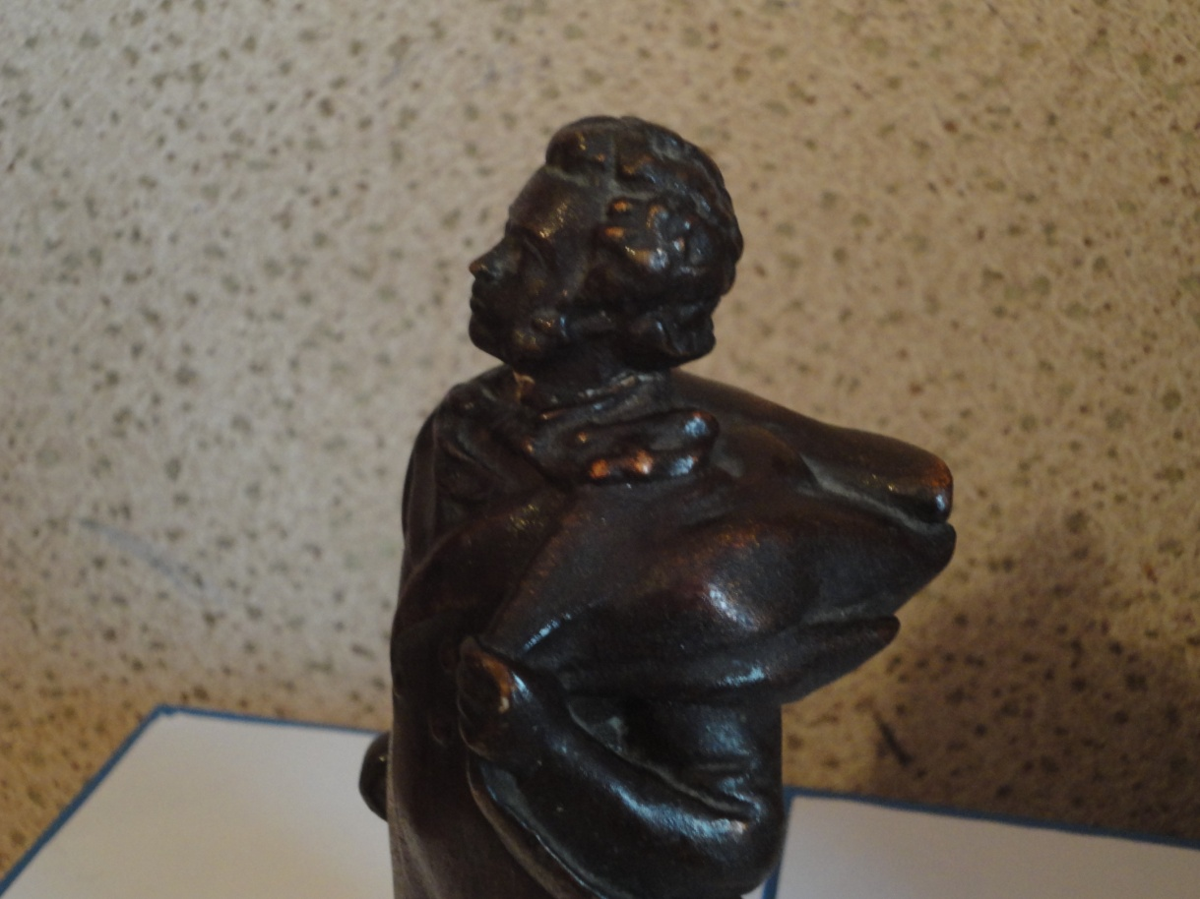

Приложение2.
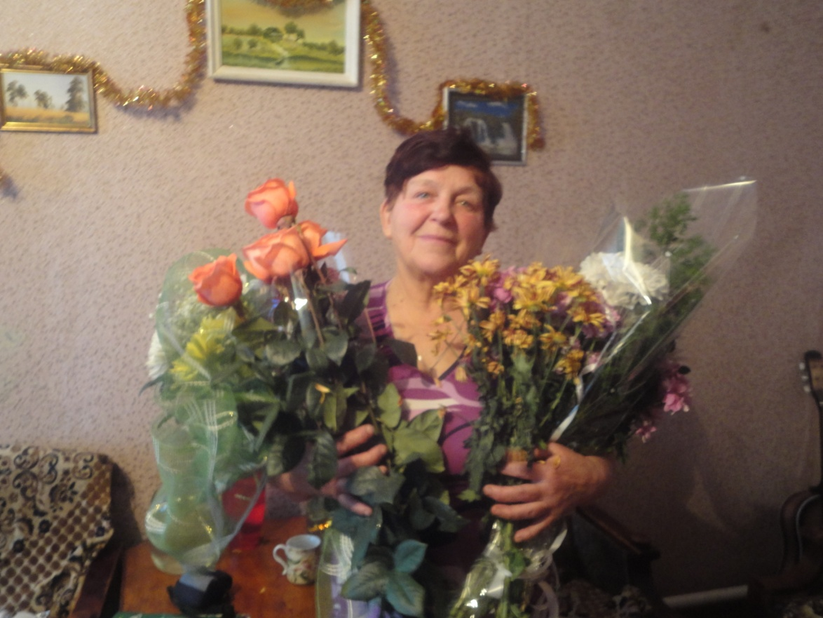
Приложение3.

Приложение 4

Приложение 5.

Приложение 6.

Приложение 7.
